**Частина 5  
 Зазор стакселя**

**Установка стакселя і грота.** Тенденція яхти до приведення / увалівання не в останню чергу залежить від взаємної установки / налаштування стакселя і грота, кажучи коротше, від зазору стакселя. Крім того, він має суттєвий вплив на ефективність озброєння в цілому.

Взаємне розташування складається з профілів поверхні обох вітрил і налаштування обох шкотів. Положення центру тиску (точки прикладання аеродинамічної сили) (ЦТ) визначається обома вітрилами, тобто вони діють на яхту спільно. ЦТ не слід розглядати як геометричний центр сукупної площі поверхні вітрил, його положення також суттєво залежить від ефективності роботи кожного з них. У точності як для підводної частини судна має значення не тільки її проекція на ДП, а й профілі корпусу, кіля і стерна. Однак, ефективність обох вітрил різна і повинна вирівнюватися і налаштовуватися так, щоб обидва вітрила заробили як єдине ціле.

Ідеальний випадок, коли стаксель майже як предкрилок, пропускає якомога менше обурений повітряний потік на грот. І це він повинен забезпечувати у всьому діапазоні допустимих курсів.

Якщо стаксель, наприклад, встановлено занадто «туго», тоді, грубо кажучи, на вітрило доводиться більший тиск і ЦТвітрила переміщається вперед - яхта починає увалюватись. Те ж відбувається, якщо, наприклад, грот встановлений занадто вільно і задня частина його починає заполасківати , в той час як стаксель наповнений вітром нормально.

Навпаки, яхта буде приводитися, якщо грот надмірно затягнутий і ослаблений стаксель.  
Але навіть при цілком гармонійним налаштуванням можна отримати тенденцію до приведення, якщо грот надмірно натягнутий відтягненням грота-гику, тобто верхня частина вітрила не може отримати достатню крутку і відчуває занадто сильний тиск. При цьому істотно зростає крен, що у більшості яхт майже автоматично веде до виникнення моменту , що приводить яхту. У таких випадках яхти з щоглою, що спирається об палубу, отримують невелику перевагу, оскільки нижня частина щогли у них кілька прогинається, що веде до додаткової суканню верхній частині грота і, як наслідок, його розвантаження.

Що стосується інших ходових якостей: якщо стаксель затягнутий занадто сильно, яхта йде рівно, але мляво, не видає хорошої швидкості, не йде круто до вітру і здається - так і є - повільної. Якщо ж стаксель надлишково відданий, яхта дуже пожвавлюється (наприклад, постійно приводиться до вітру), однак, повній швидкості не набирає, оскільки частина тяги стакселя втрачається даремно, і не тільки на лавіруванні, з вибраними вітрилами, а й на інших курсах. В цьому випадку яхта також не може йти круто до вітру, стаксель починає заполіскувати дуже рано.

Дуже корисна додаткова функція управління – сервомеханізм для окремого, незалежної від шкотового лебідки ,підстроювання стаксель-шкота, що дозволяє змінити довжину шкота на деяку величину (залежить від розміру моделі). З її допомогою зазор може бути відкоректований в будь-який момент, в тому числі і на воді.

**Що ж означає «занадто туго» і «занадто вільно»?**

Основний момент полягає в тому, що при обраних шкотах стаксель-гик повинен відходити від ДП дещо більше, ніж грота-гик. Це «дещо» залежить, в тому числі, і від профілю вітрил. Грота-гик ніколи (!) Не повинен при обраному шкоті знаходитисьі строго в ДП, він повинен мати можливість відхилятися на 1-2 градуси. Це вірно в тому випадку, якщо грот правильно налаштований, тобто його задня шкаторина не бовтається вільно (пам'ятаємо про відтягнення гику). Про це докладніше - нижче. Істотно, що мова тут йде не про взаємне розташування гиків, а про взаємне розташування вітрил.

Стаксель повинен бути налаштований таким чином, щоб його профіль у задній шкаторині забезпечував плавний перехід повітряного потоку на грот. Але не в грот! Між ними є великий зазор. В ідеальному випадку, метою є невеликий так званий ефект сопла, зовсім легке стиснення повітряного потоку, і, по можливості - уздовж всієї задньої шкаторини. І, якщо можна, настільки стійкий, щоб будь-яка невелика зміна вітру його не порушувало ...

Однак, дивлячись на фотографії великих яхт, можна побачити красивий, туго натягнутий стаксель в поєднанні з гротом з «зворотним пузом», і все це - в крутому бейдевінд. І це працює ... там ... за певних умов ... Але, як правило, не на моделях.

**Як же виставити зазор?**

Спочатку треба налаштувати грот відповідно до метеоумов , тобто профіль і натяг задньої шкаторини встановлені. Стаксель налаштовується відповідно до налаштувань грота, а не навпаки. На обох вітрилах встановлюється задовільний профіль у гиків по нижній шкаторині (див. «Налаштування вітрил»). На закінчення за допомогою стаксель-шкота гик стакселя встановлюється під таким кутом до гику грота, щоб продовження кривої нижньої шкаторини стакселя плавно поєднувалося з нижньої шкаториною грота. Увага: грота-гик, не повинен знаходитися точно в ДП. Якщо все виконано вірно, швидше за все виявиться, що верхня частина стакселя занадто близька до гроту. Тут в справу вступає топенанта, за допомогою якого можна злегка послабити задню шкаторину стакселя, щоб вона на всьому протязі відповідала гроту.

Якщо після цього змінити налаштування грота, зазор також буде потрібно підлаштовувати, наприклад:  
- збільшено натяг задньої шкаторини грота - менше крутка (тугіше обрана відтяжка гику) - слід послабити натяг топенанти, що зробить більш прямою задню шкаторину стакселя;  
- більш повний профіль грота - слід далі відпустити стаксель-гик;  
- збільшена крутка грота (відтяжка гику ослаблена) - треба сильніше натягнути топенанту, щоб збільшити крутку стакселя.

**Приклад – MICRO MAGIC.**

1) Положенння стаксель-гика.

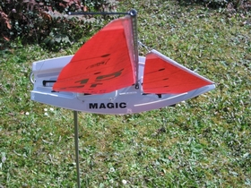 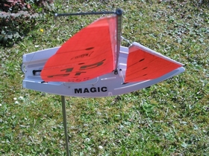 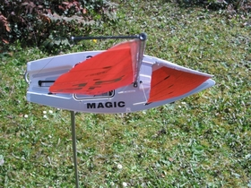

Занадто туго. Вірно. Занадто ослаблено.

2) Налаштування зазору стакселя.

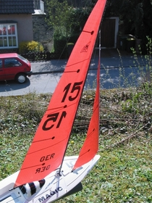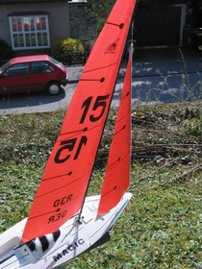 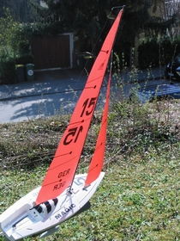

|  |  |  |
| --- | --- | --- |
| Топенанта ослаблена, зазор занадто вузький зверху. | Топенанта натягнута вірно, зазор рівномірний. | Топенанта перетягнута , зазор великий. |

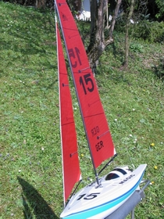 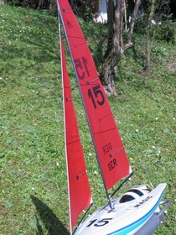 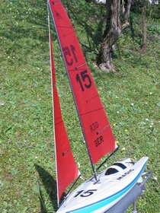

**Витрати шкотів грота і стакселя.**

Щоб ці установки обох вітрил зберігалися і при витравлених шкотах , необхідно врахувати їх поведінку :  
вірно, якщо відстань від осі обертання гику до точки кріплення шкота однаково для обох гиків. Грота-гик повертається в шарнірі, закріпленому на щоглі, стаксель-гик - в своїй точці кріплення, яка, в разі «маятникового» стакселя, розташована не в передній шкаторині

Важливо враховувати «вільну довжину» шкота між палубою і гиком. При витравлення вона виявляє «**шкотоподовжуючу**» дію. Як правило, гики розташовані на деякій відстані від палуби. Це означає, що, коли шкоти повністю вибрані, частина їх розташовується вертикально, між палубою і гиками. Коли шкоти починають витравлюють, ця частина починає працювати як своєрідний «подовжувач». В цьому немає нічого поганого до тих пір, поки довжини цих частин однакові.. Однак, для більшості яхт це не так! Грот розташовується вище над палубою або його шкот виходить з глибини кокпіта і довжина «вільної частини» шкота виявляється більшою для грота, ніж для стакселя. При віддачі шкотів грота-гик, в результаті, відхилиться більше, ніж стаксель-гик. В силу цього може виявитися виправданим деякий зсув точки кріплення стаксель-шкота вперед, до осі обертання стаксель-гику, щоб домогтися рівного відхилення обох вітрил. Результат можна вважати досягнутим, коли з повністю відданими шкотами обидва гикі повернені на 85 градусів щодо ДП, в той час, як при повністю обраних шкотами стаксель відхилений на 4 градуси, а грот - на 1.

«Подовження» грота-шкота має той позитивний ефект, що на повних курсах тиск на стаксель виявляється дещо більшим.  
 Слід уникати варіанту, при якому стаксель-гик при витравлених шкотах повернутий помітно більше, ніж грота-гик, оскільки при цьому, наприклад, на повних курсах стаксель перестає тягнути і яхта починає приводитися.

Витрати шкотів.

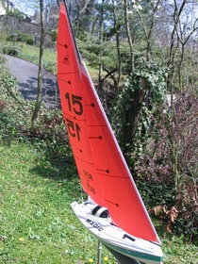 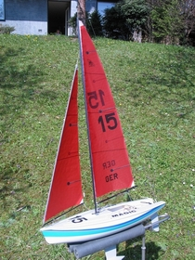 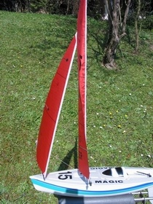

|  |  |
| --- | --- |
| Шкоти повністю вибрані. | Шкоти повністю віддані. |



**Позначення  
SWF** - витрата стаксель-шкота;  
**SWG** - витрата грота-шкота;  
**SW** - витрата вітрильної лебідки;  
**FLF** - вільна довжина стаксель-шкота;  
**FLG** - вільна довжина грота-шкота;  
**A** - відстань від осі обертання до точки кріплення на грота-гику;  
**B** - відстань від осі обертання до точки кріплення на стаксель-гику.

Обидва гика будуть повертатися однаково і синхронно:  
**SWF** = **SVG**, якщо **FLF** = **FLG** і **B** = **A**

Стаксель-гик буде обганяти грота-гик:  
**SWF> SVG**, якщо **FLF> FLG** і **B** = **A** або

**FLF = FLG і B <A** або

**FLF> FLG і B <A**

Стаксель-гик буде відставати від грота-гику:  
**SWF <SVG**, якщо **FLF <FLG** і **B = A** або

**FLF = FLG і B> A** або

**FLF <FLG і B> A**

В ідеалі **SWF** дуже ненабагато менше, ніж **SWG**, і обидва гики при витравлених шкотах розташовуються під однаковим кутом до ДП.